# [tomcat部署（配置文件）](https://www.cnblogs.com/wwwcf1982603555/p/9046791.html)

一、启动tomcat服务器的方式

1. 直接到tomcat服务器的bin目录下双击startup.bat
2. 通过cmd进入bin目录，输入命令startup.bat

但这时会出现的问题是，服务器启动程序只是一闪而过，为什么呢？其实问题就是，没有Java的JDK,我们需要到环境变量配置系统变量JAVA_HOME。我们都知道，1.5 以上的版本的JDK只需要配置path变量就可以了。但是如果你想在机器上使用tomcat的话，你就必须配置JAVA_HOME，指向JDK的安装位置。

1. 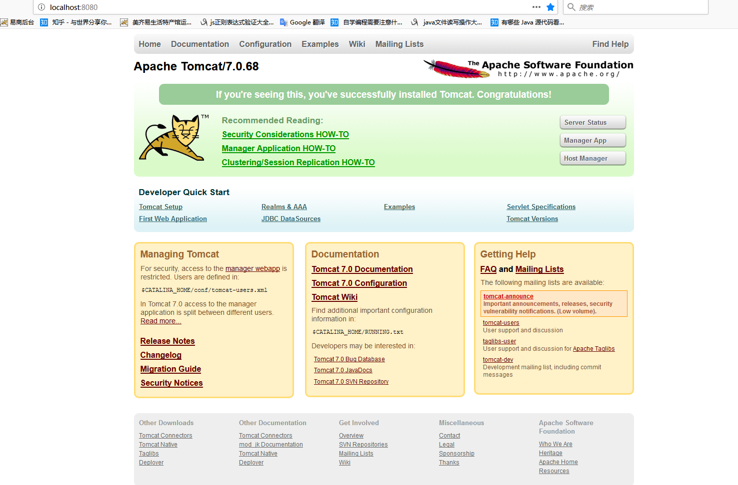配置好之后我们就可以正常打开tomcat了，双击startup.bat，tomcat正常启动。启动完成后，我们在浏览器地址栏上输入：http://localhost:8080,会得到以下的界面

二、配置环境变量

我们需要配置系统变量：

* ATALINA_BASE：指向tomcat的安装位置
* CATALINE_HOME:指向tomcat的安装位置
* Path：%CATALINA_HOME%\lib;%CATALINA_HOME%\bin

三、配置tomcat的端口号

tomcat的默认服务端口是8080。可以通过配置文件来改变该服务端口，甚至通过修改配置文件让tomcat同时在多个端口提供服务

tomcat的配置文件都放在conf目录下。使用无格式文本编辑器打开该目录下的server.xml文件，定位到68行处

<Connector port="8080" protocol="HTTP/1.1"

connectionTimeout="20000"

redirectPort="8443" />

其中，port="8080"就是web应用的服务端口，将8080改为任意端口，建议使用1024以上的端口，避免与公用端口冲突。

如果需要让tomcat运行多个服务，只需要复制server.xml中的<serverce>元素，并修改相应的参数，便可以实现一个tomcat运行多个服务，当然在不同端口提供服务

在web应用的开发阶段，通常希望Tomat能列出Web应用根目录下的所有页面，这样能更方便的调试JSP页面。默认情况下，出于安全考虑，tomcat并不会这样做。我们可以手动打开conf目录下的web.xml文件，修改第110，111两行的listing参数，改为true即可，改为如下形式

<init-param>

<param-name>listings</param-name>

<param-value>true</param-value>

</init-param>  
 进入控制台：  
tomcat有三个控制台，分别是Server Status控制台、Manager App控制台和Host Manager控制台。Status控制台用来监控服务器状态，而manager控制台可以部署、监控web应用，因此通常使用Manager控制台即可。

登陆控制台，我们需要用户和密码。控制台的用户和密码是通过Tomcat的JAAS控制的。

我们登陆Manager控制台需要不同的角色，参考\webapps\manager\WEB-INF目录下的web.xml文件知道，登录控制台可能需要不同的角色。对于普通开发者来说，通常需要访问匹配/html/*、/status/*的资源，因此我们创建一个manager-gui角色即可。

tomcat默认没有配置任何用户。我们可以打开conf目录下的tomcat-users.xml文件，添加user元素增加用户

添加用户成功后。。。

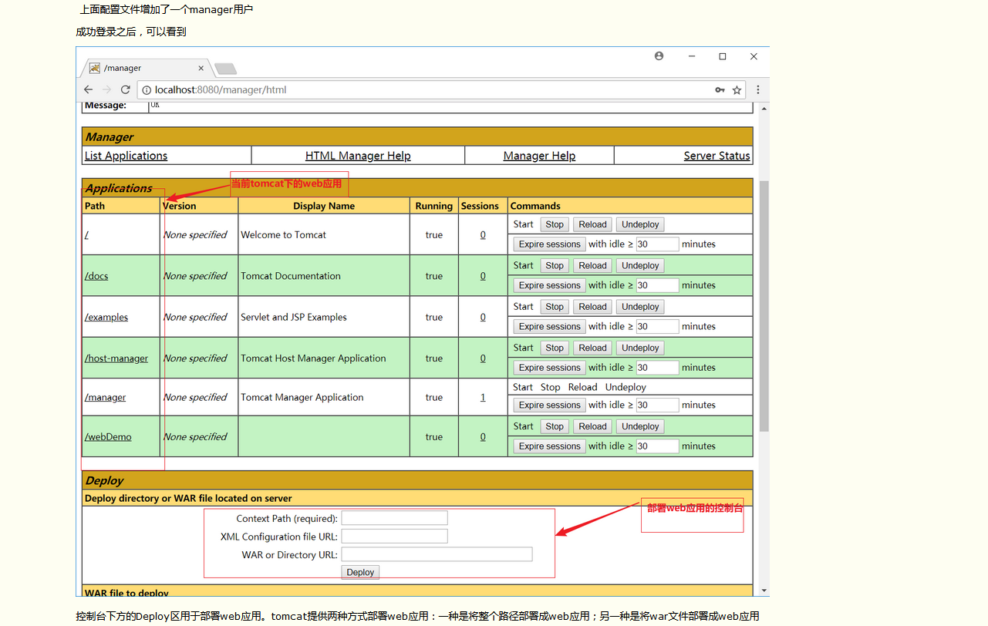

四、部署web应用  
1、利用tomcat自动部署  
2、利用控制台部署  
3、增加自定义的web部署文件  
4、修改server.xml文件部署文件  
具体部署形式：  
1、利用tomcat的自动部署，最简单最常用的，将web应用复制到Tomcat的webapps下，系统会把该应用部署到tomcat中。  
2、利用控制台部署，在web应用控制台按如下方式输入即可：  
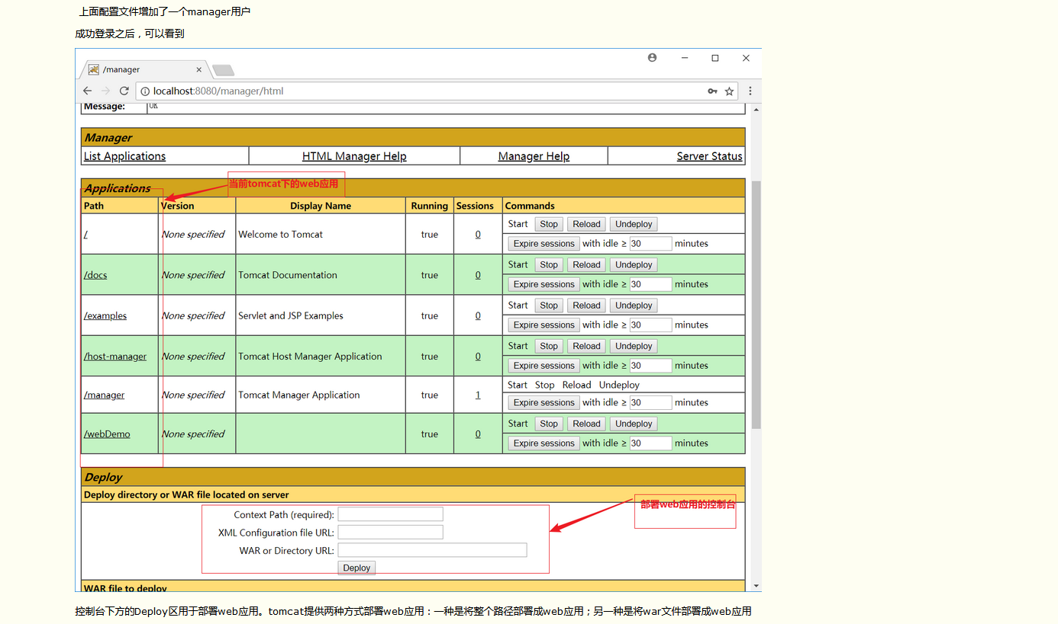  
 第三、

这种方式操作步骤是：在conf目录下新建Catalina目录，再在该Catalina目录下新建localhost目录，最后在该localhost目录下新建一个任意名字的xml文件——该文件就是部署web应用的配置文件，该文件的主文件名将作为web应用的虚拟路径。例如在\conf\Catalina\localhost目录下增加一个dd.xml文件，该文件内容如下

<Context docBase="E:/webDemo" debug="0" privileged="true">

</Context>

     该文件指定了web应用的绝对路径，再次启动tomcat，tomcat会把/路径下的webDemo文件夹部署成web应用

数据库：MySQL

JDK版本：JDK1.8.0